# Зведені відомості про реєстрації рідкісних та таких, що перебувають під охороною, видів

GBIF Viewer: an open web-based biodiversity conservation decision-making tool for policy and governance. Спільний проєкт The Habitat Foundation та Української Природоохоронної Групи, за підтримки NLBIF: The Netherlands Biodiversity Information Facility, nlbif2022.014

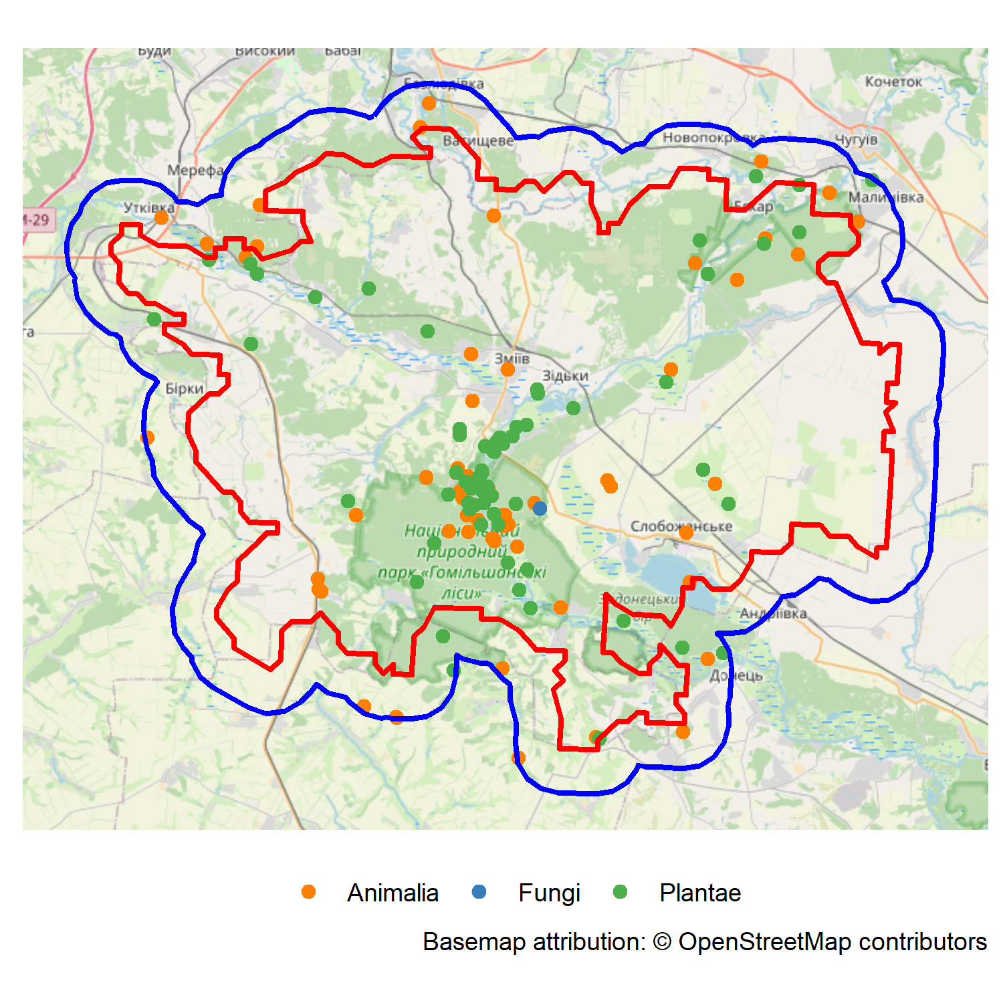

## Перелік видів

| scientificName | NameUA | RedBookUA | IUCN_Red_List | Amount |
| --- | --- | --- | --- | --- |
| Columba oenas Linnaeus, 1758 | Голуб-синяк | Вразливий | Найменша осторога (Least Concern (LC)) | 14 |
| Coronella austriaca Laurenti, 1768 | Мідянка звичайна | Вразливий | Найменша осторога (Least Concern (LC)) | 50 |
| Fritillaria meleagroides Patrin ex Schult. & Schult.f. | Рябчик малий | Вразливий | Неоцінений (Not Evaluated (NE)) | 43 |
| Morchella steppicola Zerova | Зморшок степовий | Рідкісний | Неоцінений (Not Evaluated (NE)) | 1 |
| Nyctalus leisleri (Kuhl, 1817) | Вечірниця мала | Рідкісний | Найменша осторога (Least Concern (LC)) | 12 |
| Plecotus auritus (Linnaeus, 1758) | Вухань звичайний | Вразливий | Найменша осторога (Least Concern (LC)) | 10 |
| Tulipa quercetorum Klokov & Zoz | Тюльпан дібровний | Вразливий | Неоцінений (Not Evaluated (NE)) | 31 |